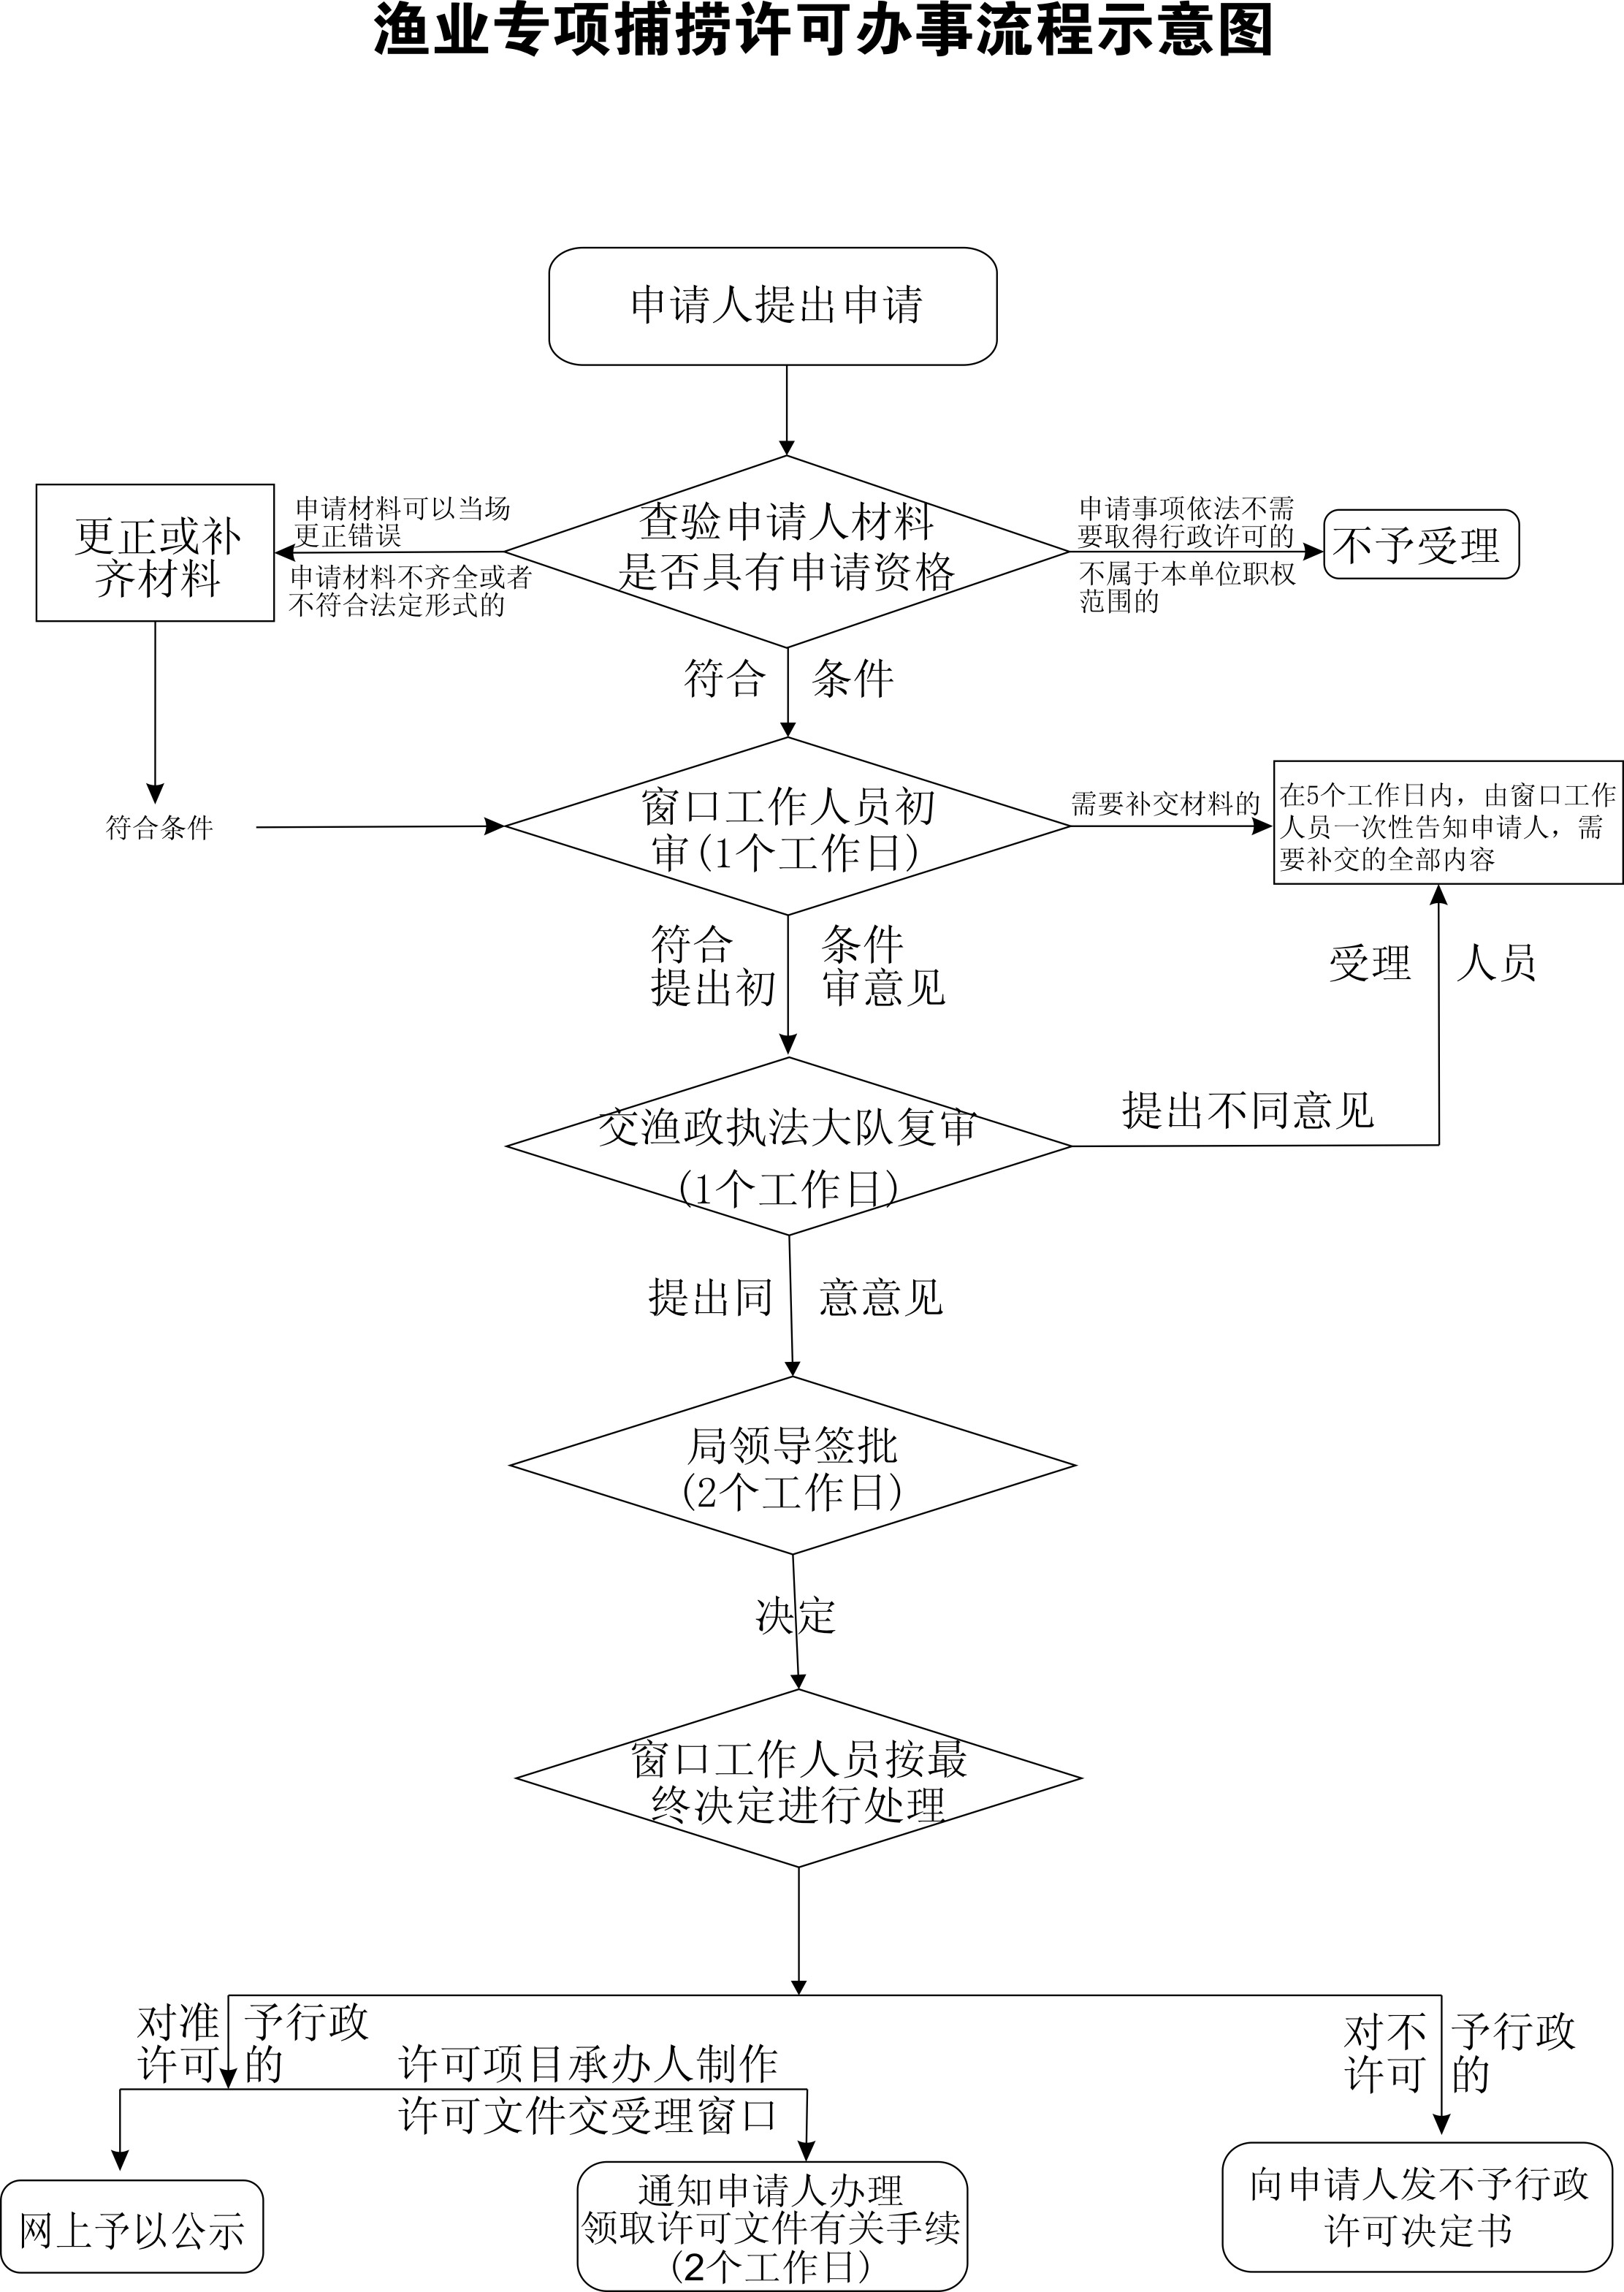

渔业专项捕捞许可办事指南

BSZN-005800—2016

一、受理范围
沧源佤族自治县农业局
2016年9月20日发布
本行政许可适用于在沧源佤族自治县管辖水域内从事渔业捕捞活动的渔业生产单位和渔业生产人员。

二、审批条件

（一）新办准予批准条件：
1．取得渔业船舶检验证书；
2．取得渔业船舶登记证书；
3. 符合渔业行政主管部门规定的其他条件。

（二）依申请变更准予批准的条件：
1．渔船作业方式变更；
2．渔船主机、主尺度、总吨位变更；
3．因渔船买卖发生渔船所有人变更。
（三）补证的准予批准条件：
1．渔业捕捞许可证损毁无法使用；
2．渔业捕捞许可证丢失。
（四）依申请注销的准予批准条件：
1．渔船报废或损毁不再继续从事许可的捕捞作业；
2．自行终止许可的捕捞作业。

三、受理地点和办事窗口
受理地点：沧源佤族自治县农业局（沧源佤族自治县勐董镇希望路244号）
办事窗口：沧源佤族自治县渔政执法大队
办公时间：周一至周五，上午8:00—11:30，下午14:30—17:30
乘车方式：县内可乘出租车到畜牧兽医局办公区。

四、申请材料
渔业专项捕捞许可申请材料目录

序号 | 提交材料名称 | 原件  /  复印件 | 纸  质  /  电  子  文  件 | 份数 | 新办 | 增  项 | 到期  复查 | 依申请变更  （生产条件变更） | 其他依申请变更 | 补证 | 依申请注销
1 | 渔业捕捞许可申请 | 原件 | 纸  质 | 1 | √ |  |  |  |  | √
2 | 营业执照或个人户籍证明 | 原件及复印件 | 纸  质 | 1 | √ |  |  | √ |  | √
3 | 渔业船舶检验证书 | 原件 | 纸  质 | 1 | √ |  | √ | √ |  | √
4 | 渔业船舶登记证书 | 原件 | 纸  质 | 1 | √ |  | √ | √ |  | √
5 | 渔具和捕捞方法符合标准的说明资料 | 原件 | 纸  质 | 1 | √ |  | √ | √ |  | √
6 | 行政许可变更申请 | 原件 | 纸  质 | 1 |  |  |  | √ | √ | √ | √
7 | 行政许可注销申请 | 原件 | 纸  质 | 1 |  |  |  |  |  |  | √
注：复印件应选用A4纸张，同时加盖公章。

五、审批时限
法定时限：20个工作日
承诺时限：15个工作日

六、审批收费
征收渔业资源增殖保护费。征收标准为:
1.采捕经济价值较低的水生动植物，征收前三年采捕水产品的平均年总产值的l----3%;
2.采捕经济价值较高的水生动植物，征收前三年采捕水产品的平均年总产值的3---5%;
3.采捕银鱼、中华绒螯蟹等名特水产品,征收标准不得超过10%;
4.对实行人工放养苗种的水库，其放养品种的采捕量占水产品总产量的30%以上，征收10--20%。
七、审批结果及送达方式
审批结果：渔业专项捕捞许可证
送达方式：直接领取
沧源佤族自治县水产技术推广站
八、咨询及监督渠道
咨询电话 0883-7122675，监督电话 0883-7121108
咨询及投诉地址：沧源佤族自治县水产技术推广站 沧源佤族自治县农业局
九、文书表单及办事指南下载
下载地址：沧源县人民政府公众信息网→信息公开→行政审批事项办事指南

直接领取：沧源佤族自治县水产技术推广站

